Planung UMF

Version 3

simone viscardi, lara wäspe

2016

Inhalt

[Mockup + Programmabläufe 3](#_Toc465945972)

[Home Page 3](#_Toc465945973)

[Login Page 4](#_Toc465945974)

[Profil Page 5](#_Toc465945975)

[Neu Page 6](#_Toc465945976)

[Resultat Page 7](#_Toc465945977)

[Programmablauf 7](#_Toc465945978)

[Klassendiagramm 8](#_Toc465945979)

[DB Diagramm 8](#_Toc465945980)

[Aufgabenaufteilung 9](#_Toc465945981)

[svi 9](#_Toc465945982)

[lwa 9](#_Toc465945983)

[Zeitplan 9](#_Toc465945984)

[27.10.2016 9](#_Toc465945985)

[28.10.2016 9](#_Toc465945986)

[02.11.2016 9](#_Toc465945987)

[03.11.2016 9](#_Toc465945988)

[Schnittstellendefinition 10](#_Toc465945989)

[JS Framework 10](#_Toc465945990)

[PHP Framework 10](#_Toc465945991)

[Testkonzept 11](#_Toc465945992)

[Medienansicht 11](#_Toc465945993)

[Menü 12](#_Toc465945994)

[Home Seite Umfragen 13](#_Toc465945995)

[Login Seite 14](#_Toc465945996)

[Neue Umfrage erstellen 15](#_Toc465945997)

[Allgemeines Testen 16](#_Toc465945998)

[Instruktion für das Einrichten 17](#_Toc465945999)

[Android 17](#_Toc465946000)

# Mockup + Programmabläufe

## Home Page

#### mockup_home

## Login Page

#### mockup_login

## Profil Page

#### C:\Users\KR3PC02\AppData\Local\Microsoft\Windows\INetCacheContent.Word\mockup_profil.png

## Neu Page

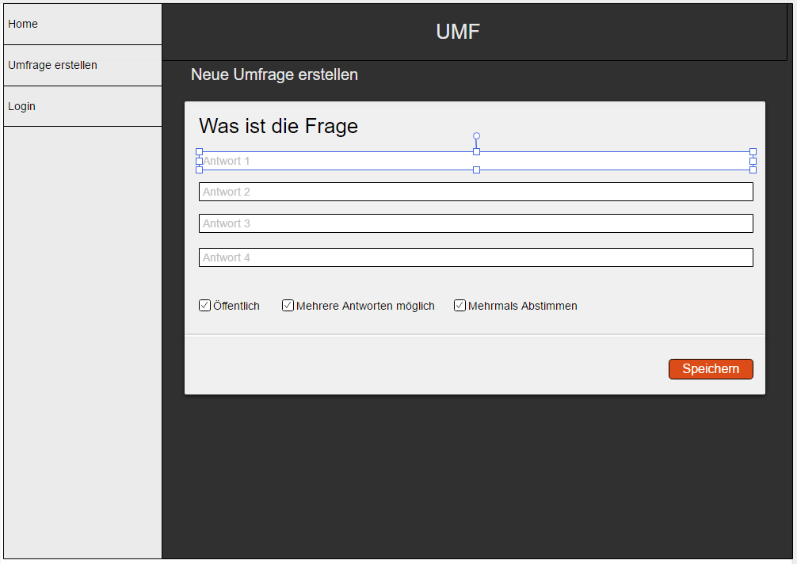

## Resultat Page

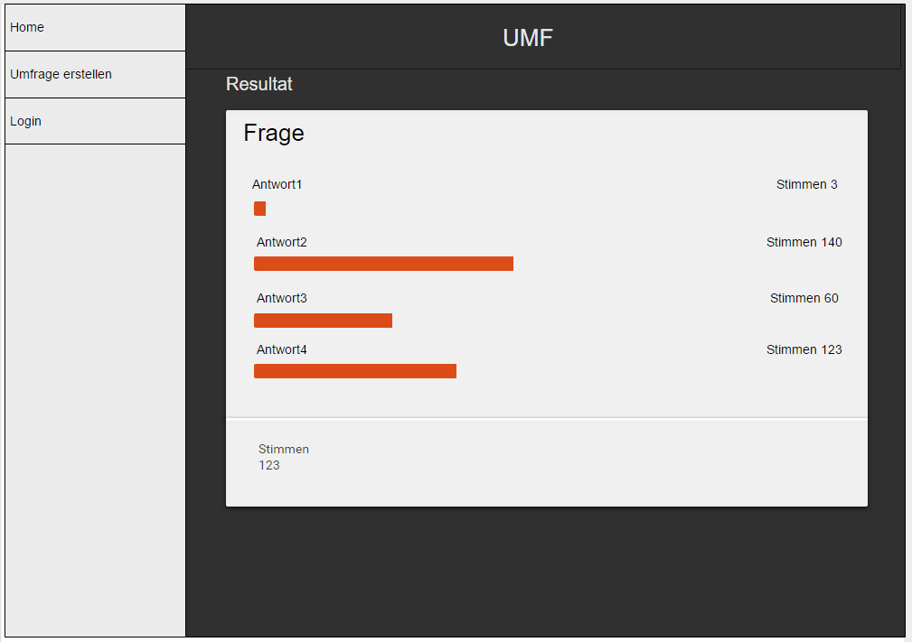

## Programmablauf

#### Programmablauf

## Klassendiagramm

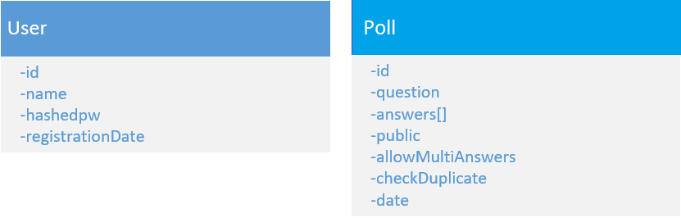

## DB Diagramm

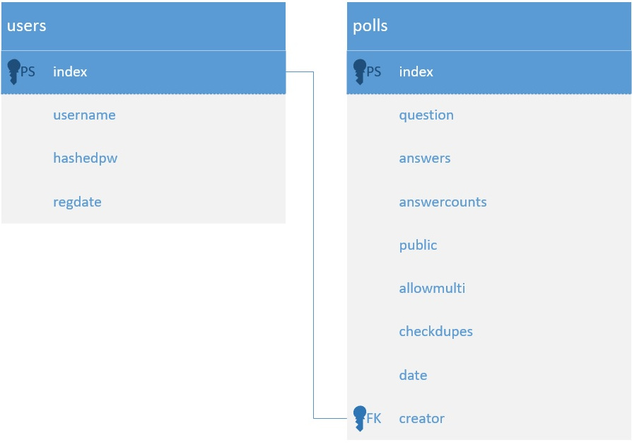

# Aufgabenaufteilung

## svi

* Javascript framework integration
* PHP API

## lwa

* HTML
* CSS
* Datenbank

# Zeitplan

## 27.10.2016

* svi: DB Aufsetzen
* lwa, svi: PHP API Basisfunktionalitäten implementieren

## 28.10.2016

* lwa: Angular.js einlesen
* svi, lwa: Frontend Technologie implementieren (ohne design)
* svi: PHP API erweitern

## 02.11.2016

* lwa: Frontend Design (mobile first)
* svi, lwa, Frontend Technologie implementieren (ohne design)

## 03.11.2016

* svi, lwa: Frontend Design abschliessen (desktop & mobile)
* svi, lwa: Ausfuehrlich testen

# Schnittstellendefinition

* Der browser kommuniziert ueber Angular mit einer PHP API, welche JSON akzeptiert und sendet.
* Die PHP API kommuniziert mit einer SQL Datenbank um die Daten zu speichern und abzurufen.
* GET getAllPolls
* GET getNewPolls (c = count)
* GET getPollById (id = index)
* GET getPollsByUser(u = username)
* POST addPoll
* POST login (u = username, pw = passwort)
* \* logout
* GET getLoginInfo
* POST register (u = username, pw = passwort)
* POST vote (pid = pollId, a = ids)
* HTCPCP/1.0 implementiert nach RFC2324

# JS Framework

* Vue.js

Wir haben das JS Framework geändert, weil wir die Ganzen Features von Angular.js nicht brauchen und wir beide noch keine Erfahrungen mit Angular.js gemacht haben.

# PHP Framework

* Medoo

# Testkonzept

## Medienansicht

|  |  |  |  |  |
| --- | --- | --- | --- | --- |
| Was | Testfall | Erwartetes Ergebnis | Ergebnis | Erreicht |
| Google Chrome | Die Seite UMF aufrufen über die URL | Startseite wird angezeigt und schön skaliert. | Startseite wird angezeigt und dem Bildschirm entsprechend angezeigt | ✔ |
| Firefox | Die Seite UMF aufrufen über die URL | Startseite wird angezeigt und schön skaliert. | Startseite wird angezeigt und dem Bildschirm entsprechend angezeigt | ✔ |
| Edge | Die Seite UMF aufrufen über die URL | Startseite wird angezeigt und schön skaliert. | Startseite wird angezeigt und dem Bildschirm entsprechend angezeigt | ✔ |
| Mobil | Die Seite UMF aufrufen über die URL | Startseite wird angezeigt und schön skaliert. | Startseite wird angezeigt und dem Bildschirm entsprechend angezeigt | ✔ |

## Menü

|  |  |  |  |  |
| --- | --- | --- | --- | --- |
| Was | Testfall | Erwartetes Ergebnis | Ergebnis | Erreicht |
| Menü | Menü mit Button oben links öffnen | Menü öffnet sich | Menü öffnet sich und der Rest vom Bildschirm wird ausgegraut. | ✔ |
| Home | Home anklicken | Startseite erscheint. Menü schliesst sich. | Startseite erscheint. Menü schliesst sich. | ✔ |
| Umfrage erstellen | Umfrage erstellen anklicken | Seite Umfrage erstellen öffnet sich. Menü schliesst sich. | Seite Umfrage erstellen öffnet sich. Menü schliesst sich. | ✔ |
| Login | Login anklicken | Login Seite wird angezeigt. Menü schliesst sich. | Login Seite wird angezeigt. Menü schliesst sich. | ✔ |
| Meine Umfragen | Meine Umfragen anklicken  **Achtung:** kann man erst, wenn man eingeloggt ist | Seite der eigenen Umfragen öffnet sich und alle erstellten Umfragen, welche man erstellt hat, als man eingeloggt war.  Menü schliesst sich. | Seite der eigenen Umfragen öffnet.  Die eigenen Umfragen werden nicht angezeigt.  Menü schliesst sich. | **X** |
| Log-out | Log-out anklicken  **Achtung:** kann man erst, wenn man eingeloggt ist | Menü bleibt offen und Menüpunkt Login wird angezeigt.  Menüpunkt meine Umfragen verschwindet. | Menü bleibt offen und Menüpunkt Login wird angezeigt.  Menüpunkt meine Umfragen verschwindet. | ✔ |

## Home Seite Umfragen

|  |  |  |  |  |
| --- | --- | --- | --- | --- |
| Was | Testfall | Erwartetes Ergebnis | Ergebnis | Erreicht |
| Abstimmen | Eine oder mehrere Checkboxen auswählen und auf Abstimmen klicken. | Nachricht das erfolgreich abgestimmten wurde. | Nachricht, dass es gespeichert wurde. | ✔ |
| Mehrmals Abstimmen gewollt | Eine oder mehrere Checkboxen auswählen und auf Abstimmen klicken. | Nachricht das erfolgreich abgestimmten wurde. | Nachricht, dass es gespeichert wurde. | ✔ |
| Mehrmals Abstimmen ungewollt | Eine oder mehrere Checkboxen auswählen und auf Abstimmen klicken. | Nachricht, dass schon abgestimmt wurde. | Nachricht, dass schon abgestimmt wurde. | ✔ |
| Fehlerhaftes Abstimmen | Keine Checkbox auswählen und auf Abstimmen klicken. | Es passiert nichts. | Meldung nichts angegeben | ✔ |
| Resultat | Auf Resultat klicken. | Das Resultat der Umfrage wird angezeigt. Auf welcher sich die einzelnen Antworten mit den Stimmen angezeigt werden und es hat unter jeder Antwort einen Balken, wo die Prozent der Stimmen anzeigt.  Live Updater | Die Resultatseite wird angezeigt.  Stimmen zu den Antworten werden angezeigt. | **X** |
| Share | Auf Share Icon klicken. | Die Umfrage kann geteilt werden. | Öffnet den Permanent Link und kann so geteilt werden. | ✔ |

## Login Seite

|  |  |  |  |  |
| --- | --- | --- | --- | --- |
| Was | Testfall | Erwartetes Ergebnis | Ergebnis | Erreicht |
| Fehlerhaftes Login | Beim Login keinen Usernamen oder kein Passwort eingeben und auf Login klicken. | Es passiert nichts. | Login wird nicht abgesendet = es passiert nichts. | ✔ |
| Beim Login falsches Passwort eingeben und auf Login klicken. | Nachricht das Passwort und Usernamen nicht übereinstimmt. | Nachricht Ungültiger Username oder Passwort. | ✔ |
| Login | Beim Login den richtigen Usernamen und Passwort eingeben. Danach auf den Button Login klicken. | Nachricht, dass man erfolgreich eingeloggt wurde und Weiterleitung auf Home Seite. Menü erscheinen die Navigationspunkte Logout und meine Umfragen. | Es kommt eine Nachricht, dass man erfolgreich eingeloggt wurde.  Man wird auf die Startseite weitergeleitet.  Im Menü erscheinen die Menüpunkte Logout und meine Umfragen. | ✔ |
| Fehlerhaftes Registrieren | Ohne etwas einzugeben auf Registrieren klicken. | Meldung, dass Felder nicht ausgefüllt sind. | Nachricht das der Username zu kurz ist. | ✔ |
| Bei der Registration einen Usernamen und zwei verschiedene Passwörter eingeben. Dann auf Registrieren klicken. | Nachricht, dass Passwörter nicht übereinstimmen. | Nachricht, dass Passwörter nicht übereinstimmen. | ✔ |
| Registrieren | Bei der Registration einen Usernamen und zwei Mal das gleiche Passwort eingeben. Dann auf Registrieren klicken. | Nachricht, dass man sich erfolgreich Registriert hat.  Weiterleitung auf Home Seite. Menü erscheinen die Navigationspunkte Log-out und meine Umfragen. | Nachricht, dass man sich erfolgreich Registriert hat. (Wird eingeloggt)  Weiterleitung auf Home Seite. Menü erscheinen die Navigationspunkte Log-out und meine Umfragen. | ✔ |

## Neue Umfrage erstellen

|  |  |  |  |  |
| --- | --- | --- | --- | --- |
| Was | Testfall | Erwartetes Ergebnis | Ergebnis | Erreicht |
| Fehlerhafte Umfrage erstellen | Ohne etwas einzugeben auf Speichern klicken. | Nachricht, dass alle Felder ausgefüllt werden müssen. | Nachricht, dass alle Felder ausgefüllt werden müssen. | ✔ |
| Frage ausfüllen aber keine Antworten angeben und auf Speichern klicken. | Nachricht, dass alle Felder ausgefüllt werden müssen. | Nachricht, dass alle Felder ausgefüllt werden müssen. | ✔ |
| Frage ausfüllen aber nicht 4 Antworten angeben und auf Speichern klicken. | Nachricht, dass alle Felder ausgefüllt werden müssen. | Nachricht, dass alle Felder ausgefüllt werden müssen. | ✔ |
| Umfrage erstellen  Ohne Checkboxen | Neue Umfrage ausfüllen aber keine Checkbox auswählen. | Nachricht das Umfrage erfolgreich erstellt wurde. Wird jedoch nicht auf Home Seite angezeigt, da die Umfrage nicht Öffentlich ist und jeder User kann bei dieser Umfrage nur einmal Abstimmen. | Nachricht das Umfrage erfolgreich erstellt wurde. Wird jedoch nicht auf Home Seite angezeigt, da die Umfrage nicht Öffentlich ist und jeder User kann bei dieser Umfrage nur einmal Abstimmen. | ✔ |
| Umfrage erstellen  Mit Checkboxen | Neue Umfrage ausfüllen und beide Checkboxen auswählen. | Nachricht das Umfrage erfolgreich erstellt wurde. Wird auf Home Seite angezeigt, da die Umfrage Öffentlich ist und jeder User kann bei dieser Umfrage mehrmals Abstimmen. | Nachricht das Umfrage erfolgreich erstellt wurde. Wird auf Home Seite angezeigt, da die Umfrage Öffentlich ist und jeder User kann bei dieser Umfrage mehrmals Abstimmen. | ✔ |

## Allgemeines Testen

|  |  |  |  |  |
| --- | --- | --- | --- | --- |
| Was | Testfall | Erwartetes Ergebnis | Ergebnis | Erreicht |
| Login | Im Usernamen einen PHP Befehl ins Textfeld schreiben.  Und ein Passwort eingeben | Es passiert nichts. | Nachricht Ungültiger Username oder Passwort. | ✔ |
| Neue Umfrage | SQL Befehl in die Frage schreiben. | Es passiert nichts. | SQL Befehl wird als Frage abgespeichert. | ✔ |
| Neue Umfrage | HTML Befehl in die Frage schreiben | Es passiert nichts. | XSS möglich, Security Lücke. | **X** |

Wir haben unseren Server getestet mit mehreren 1000 Abstimmungen pro Sekunden. Der Server hat noch funktioniert xampp jedoch nicht mehr.

# Instruktion für das Einrichten

Zuerst alle Dateien und Ordner ins das Root-Verzeichnis des Webservers kopieren (Achtung: Versteckte Dateien nicht vergessen!).

Die SQL-Files im Ordner install ausführen. 1. db.sql 2. db-testData.sql.

Danach auf der Login Seite mir einem Benutzernamen Ihrer Wahl(Empfehlung: Hansruedi) registrieren.

## Android

Wenn man Chrome benutzt auf Android, kann man die Seite auf den Startbildschirm hinzufügen.

Bei Chrome oben rechts auf die drei Punkte drücken und dann zu Startbildschirm hinzufügen.

